Cистемы
верхнего привода Canrig
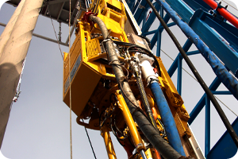
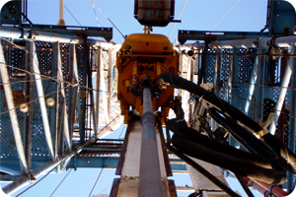
Canrig является одним из ведущих поставщиков систем верхнего привода для нефтяной и газовой промышленности. Компания производит и обслуживает обширную линейку систем верхнего привода, спроектированных для работ, как в условиях наземного бурения, так и для буровых установок морских платформ. Верхние привода любых мощностей и конфигураций отвечают техническим требованиям для работы в условиях шельфа, пустыни или крайнего севера.
Системы верхнего привода компании Canrig отвечают стандартам безопасности, надежны и эффективны в использовании. Тщательно разработанная продукция и уникальный сервис вывели компанию на лидирующие позиции отрасли бурения.

Простой монтаж
Уникальная направляющая Canrig позволяет производить монтаж и демонтаж привода наиболее быстро и эффективно. Направляющая складывается в единый узел. Все коммуникации подключаются к направляющей в одной единственной точке.
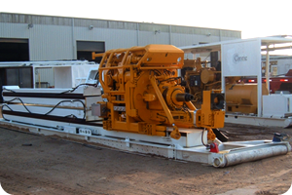
Привод на сложенной направляющей
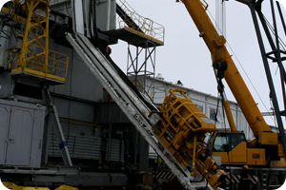
Монтаж привода на складной направляющей
В конструкции привязки к вышке не используются болтовые и фланцевые соединения. Секции направляющей могут быть различной длины, а верхняя секция телескопической. Это позволяет использовать привод с различными мачтами.

Варианты конфигурации
Особенности портативных систем для наземных буровых
Уникальная складная направляющая для быстрого и безопасного монтажа

Независимая силовая установка, которую легко подключить к источнику питания на буровой

Возможность поставки дизельной электростанции для буровых с недостаточной мощностью

Силовая установка с устройством подачи кабелей и отделением для хранения запасных частей

Интеграция в буровую установку
Интегрированный или отдельно-стоящий частотный преобразователь

Электрическая и гидравлическая системы могут быть полностью интегрированы в буровую установку

Крутящий момент можно передавать непосредственно на ноги вышки, избавляя от необходимости в направляющей

Верхний привод может быть постоянно встроен в вышку, избавляя от необходимости в демонтаже при переездах

Различные варианты исполнения консолей управления

Системы для морских платформ
Фиксированная направляющая по размеру мачты или интегрированная в мачту каретка

Функция отклонения от направляющей для облегчения работы с трубами

Используются рабочие площадки для обслуживания

Устойчивое к коррозии покрытие и узлы

Грузоподъемность до 750 тонн

Сертификаты ABS и ATEX

